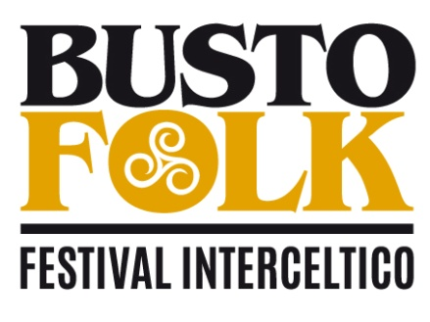

**XX Edizione**

**Organizzato da:**



*Ente di rilevanza regionale*



**Con il patrocinio e in collaborazione con:**

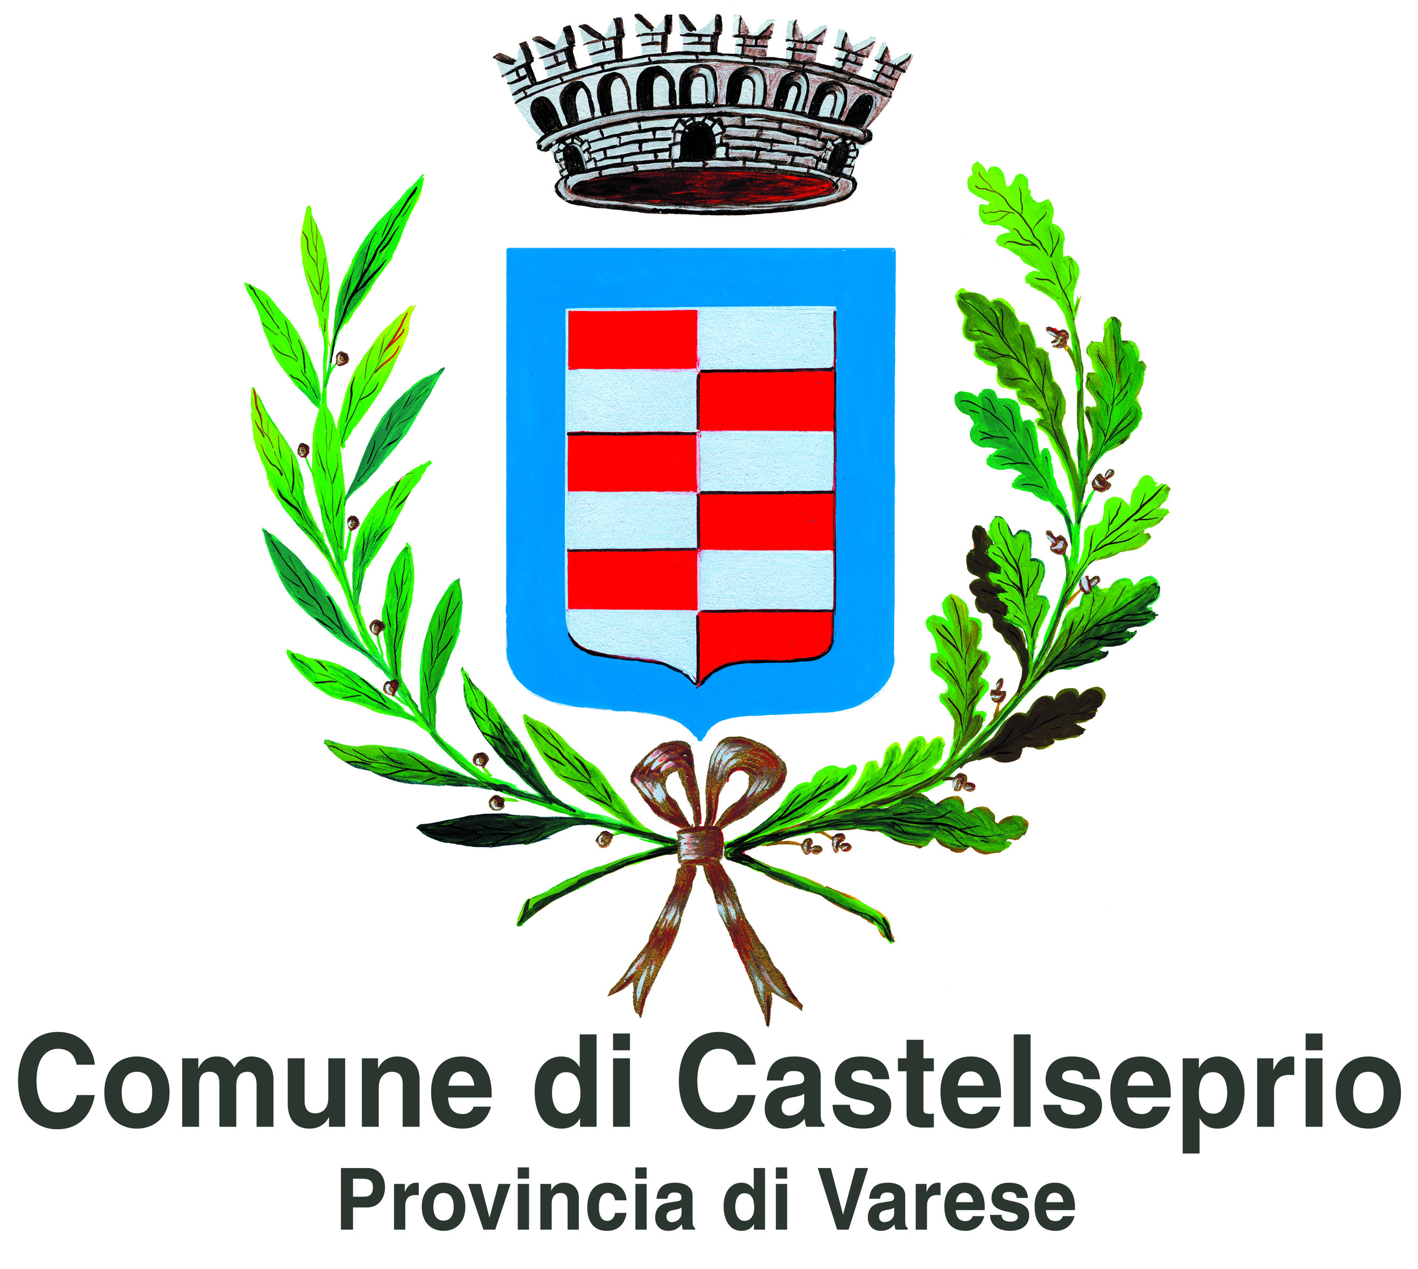logo culture ireland.png

**Con il supporto di:**

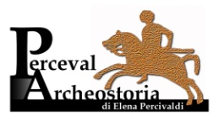



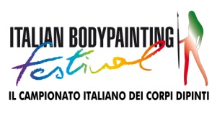 **Rosafanti Rugby** 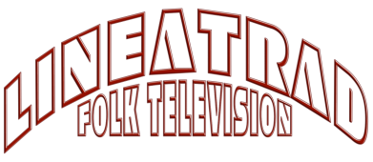



#### PROGRAMMA

#### Giovedì 16 Settembre

Ore 19.00

Apertura della Mostra/concorso fotografico **“Terre Celtiche”** *a cura della* ***Istituto Fotografico Italiano.***

*Nella sala Gemella, accesso libero dal parco*

Ore 19.00

Apertura mercato artigianale e food truck

Ore 21.30

**Festa a ballo irlandese con Lyra Danz (Lombardia/Piemonte)**

Una serata tutta da ballare con una delle band più conosciute nell'ambito del balfolk. Questa serata

sarà incentrata sul repertorio irlandese/bretone e nord italiano.

# **Venerdì 17 Settembre**

Ore 16.00

Apertura della Mostra/concorso fotografico **“Terre Celtiche”** *a cura della* ***Istituto Fotografico Italiano.***

*Nella sala Gemella, accesso libero dal parco*

Ore 19.00

Apertura mercato artigianale e food truck

Ore 19.00

***Stage di danze Folk Nordeuropee*** *a cura di* ***Gens d’Ys***

*Nell’area stage, partecipazione gratuita, posti limitati, per prenotazione scrivere a* [*info@gensdys.it*](mailto:info@gensdys.it)

Ore 20.30

**Adriano Sangineto** (Lombardia)

*Il bravo e giovane arpista brianzolo torna al Bustofolk con una grande esperienza internazionale acquisita nei festival bardici di tutta Europa.*

Ore 21.00

**Gens d’Ys** (Lombardia)

*Nuove coreografie e musiche per l’atteso spettacolo della compagnia di danza irlandese più conosciuta a livello nazionale pronta a sprigionare tutta l'energia accumulata durante il lockdown.*

Ore 22.30

**Uncle Bard and the Dirty Bastards** (Lombardia)

*Concerto bomba perchè i folk-rockers di Busto, dopo aver viaggiato anche negli USA, tornano al Bustofolk per presentare il loro ultimo album! Un concerto storico e imperdibile.*

# **Sabato 18 Settembre**

Ore 10.00

***I Longobardi. Un Popolo Guerriero.***

*Convegno a cura di* ***Elena Percivaldi*** *in collaborazione con* ***Fortebraccio Veregrense***

*Descritti dalle fonti come "feroci più della ferocia germanica", i Longobardi hanno fatto della loro bellicosità un elemento identitario fondamentale.  La mattinata di studi avrà come tema il rapporto tra i Longobardi e la guerra sotto molteplici aspetti:  storico e archeologico, ma anche mitologico e iconografico.  Ampio spazio sarà riservato all'armamento del guerriero longobardo e alle tecniche di combattimento.*

*Interventi:* ***Elena Percivaldi, Diego Giulietti, Laura Del Bono, Ilaria Pietrobon***

*Presso la sala conferenze del Museo del Tessile.*

***Ingresso libero, posti limitati, solo su prenotazione a info@bustofolk.it***

Ore 10.00

Apertura della Mostra/concorso fotografico **“Terre Celtiche”** *a cura dell’* ***Istituto Fotografico Italiano.***

*Nella sala Gemella, accesso libero*

Ore 10.00

***Festa* *a ballo con gli studenti*** *delle scuole secondarie superiori di Busto Arsizio*. Nel giardino quadrato

Ore 11.00

Apertura mercato artigianale e food truck

Ore 15.30

*“****Mini Rugby” Rugby per bambini/e e ragazzi/e*** *fino alle 18.30*

*a cura di* ***Rosafanti e Malpensa Rugby***

*Nel parco, partecipazione libera*

Ore 15.00

***Stage di Danze Irlandesi*** *“Figure” a cura di* ***Gens d’Ys***

*Nell’area stage, partecipazione gratuita, posti limitati, per prenotazione scrivere a* [*info@gensdys.it*](mailto:info@gensdys.it)

Ore 16.00

*Premiazione del concorso fotografico* **“Terre Celtiche”** *– I Edizione*

*nella sala conferenze accesso libero*

Ore 16.30

Sfilata Centro cittadino delle bande: “**Celtic Knot Pipes&Drums” e “La Baldoria”**

accompagnate da **Gens d’Ys e altri artisti.**

Da Piazza Garibaldi, Via Milano, Piazza S.Maria e Via Montebello.

Esibizioni in Piazza San Giovanni e Vittorio Emanuele.

Dalle ore 15.00 alle 17.00

***Arpamanetta:*** *Stage di Arpa a cura di* ***Katia Zunino***

*Gli stage di arpa sono a numero chiuso e al costo di 10 euro (include noleggio arpa più 1 h di lezione)*

*Per prenotazioni inviare una mail a:* [*zuninokatia@gmail.com*](mailto:zuninokatia@gmail.com)

Ore 16.30

***“ALLA SCOPERTA DEI LONGOBARDI"***

*Presentazione libri:*

***Elena Percivaldi****, medievista e saggista, presenta i suoi libri "****I Longobardi. Un popolo alle radici della nostra storia"*** *(Diarkos Editori) e* ***"Sulle tracce dei Longobardi. Italia settentrionale"*** *(Edizioni del Capricorno).*

*Nel parco, partecipazione libera*

Ore 17.00

***Stage di Danze Irlandesi*** *“Ceili” a cura di* ***Gens d’Ys***

*Nell’area stage, partecipazione gratuita, posti limitati, per prenotazione scrivere a* [*info@gensdys.it*](mailto:info@gensdys.it)

Ore 19.00

**Esibizione delle Bande “Celtic Knot Pipes&Drums” e “La Baldoria”**

*Di ritorno dalla sfilata in centro, i corpi bandistici si esibiranno anche sul palco del Bustofolk per la gioia del pubblico in apertura dei concerti serali.*

Ore 20.00

**Duilleoga** (Piemonte)

*La prima volta al Bustofolk di questo giovane trio Torinese che presenterà la sua interpretazione della musica tradizionale irish.*

Ore 21.00

**Andrea Rock & The Rebel Poets** (Lombardia)

*Il famoso DJ di Virgin Radio dall’anima irlandese, torna a Busto con la sua band per cantarci in stile folk le emozioni di un italiano alla scoperta dell’isola di smeraldo.*

Ore 22.30

**The Rumpled**  (Trentino-Alto Adige)

*Ritornano al Bustofolk dopo il successo dello scorso anno. Un trascinante folk irlandese sapientemente miscelato con sonorità rock, ska e punk. Canzoni cariche di energia e positività, ed hanno presa immediata su ogni genere di pubblico, trasformando ogni concerto in una vera festa.*

# **Domenica 19 settembre**

*Ore 09.30*

*Inizio del* ***Contest di Body Painting*** *“Celtic Style” – V Edizione*

Ore 10.00

Apertura della Mostra/concorso fotografico **“Terre Celtiche”** *a cura dell’****Istituto Fotografico Italiano***

*Nella sala Gemella, accesso libero*

Ore 11.00

Apertura mercato artigianale e food truck

Ore 14.00

***Stage di danze Folk Nordeuropee*** *a cura di* ***Gens d’Ys***

*Nell’area stage, partecipazione gratuita, posti limitati, per prenotazione scrivere a* [*info@gensdys.it*](mailto:info@gensdys.it)

Ore 14.00-18.00

***Spettacolo di Falconeria***

*Nel Parco, ingresso libero*

*- Esposizione di n° 10/13 rapaci diurni e notturni*

*- Spiegazioni e battesimo del guanto per i bambini aspiranti falconieri con rilascio di diploma.*

*- Dimostrazione di volo*

*- Possibilità per il pubblico di foto gratuita (con la propria macchina fotografica) con il falco al pugno.*

Ore 14.30

*Premiazione del concorso* ***Pagine Folk*** *– V Edizione nella sala conferenze*

Ore 15.00

*“****Mini Rugby” Rugby per bambini/e e ragazzi/e*** *fino alle 18.30*

*a cura di* ***Rosafanti e Malpensa Rugby***

*Nel parco, partecipazione libera*

Dalle ore 15.00 alle 17.00

***Arpamanetta:*** *Stage di Arpa a cura di* ***Katia Zunino***

*Gli stage di arpa sono a numero chiuso e al costo di 10 euro (include noleggio arpa più 1 h di lezione)*

*Per prenotazioni inviare una mail a:* [*zuninokatia@gmail.com*](mailto:zuninokatia@gmail.com)

*Ore 16.00*

*Sfilata e Premiazione del* ***Contest di Body Painting*** *“Celtic Style” – V Edizione*

Ore 17.00

***Stage di Danze Scozzesi*** *a cura di* ***Gens d’Ys***

*Nell’area stage, partecipazione gratuita, posti limitati, per prenotazione scrivere a* [*info@gensdys.it*](mailto:info@gensdys.it)

Ore 19.00

**The Cadregas** (Lombardia)

*A grande richiesta tornano con le loro ballate lombarde e la loro immensa energia! Uno spettacolo coinvolgente che sarà impreziosito dalla presenza dei bustocchi* ***Talò.***

Ore 20.30

**Eliana & Katia Zunino** (Piemonte)

*Katia sarà per la seconda volta al Bustofolk.Quest’anno però sarà accompagnata da sua Sorella Eliana per una nuova proposta che incanterà il pubblico. Katia Zunino è il nome femminile più conosciuto nel panorama dell'Arpa Celtica in Italia. Saremo di nuovo incantati dalla dolcezza e dalla magia di questa talentuosa artista.*

Ore 21.30

**DERVISH** (Irlanda)

*La biografia di una delle band storiche della musica irlandese a livello mondiale è impressionante.*

*La voce di Cathy Jordan è inimitabile e farà sognare tutto il pubblico presente per celebrare degnamente la serata conclusiva di questa ventesima edizione di Bustofolk.*

##### Tutti gli eventi si terranno anche in caso di maltempo.